**ĐỚI ÔN HOÀ**

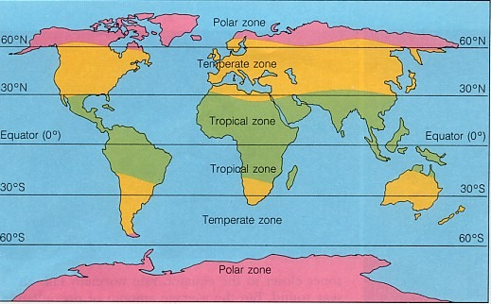

Ôn đới là một khu vực nằm tại các vĩ độ từ cận nhiệt đới tới các vòng cực của Trái Đất. Miền ôn đới thể hiện các mùa một cách rõ rệt tồn tại ở cả Bắc bán cầu lẫn Nam bán cầu. Khí hậu trong miền này biến đổi từ khí hậu hải dương với sự biến thiên nhiệt độ tương đối nhỏ và lượng giáng thuỷ lớn cho tới khí hậu lục địa với sự thay đổi về nhiệt độ lớn hơn và tương đối khô hơn. Về mặt khí tượng học thì phần lớn miền ôn đới có gió thịnh hành là hướng tây-đông

1. **Khí hậu**

Khí hậu đới ôn hoà mang tính chất trung gian giữa khí hậu đới nóng và khí hậu đới lạnh

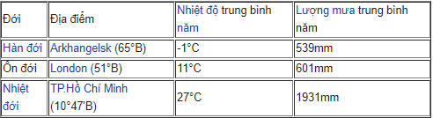

Do vị trí trung gian nên thời tiết thay đổi thất thường. Các đợt khí hậu nóng ở chí tuyến hay khí hậu lạnh ở các vùng cực tràn về bất thường có thể gây ra những đợt nónghay lạnh, tác động tiêu cực đến sản xuất nông nghiệp và đời sống con người, đặc biệt là những vùng sâu trong nội địa

Vd: Ở phía đông của Hoa Kì, mỗi khi có đợt không khí nóng hay đợt khí lạnh tràn đến, nhiệt độ có thể tăng hay giảm 10-15 độ trong vài giờ

Lượng mưa: Trung bình từ 500mm-1000mm

Gió Tây ôn đới và các khối khí từ đại dương mang theo không khí ẩm và ấm vào đất liền cũng làm cho thời tiết đới ôn hoà luôn biến động, rất khó dự báo trước

1. **Sự phân hoá của môi trường**

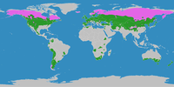

(Phân chia ôn đới ấm(màu xanh) và ôn đới lạnh(màu tím))

Thiên nhiên ôn đới thay đổi theo bốn mùa: xuân, hạ, thu, đông. Môi trường ôn đới cũng thay đổi từ vùng này sang vùng khác tùy thuộc vào vĩ độ, vào ảnh hưởng của dòng biển và gió Tây ôn đới.

Bờ Tây lục địa chịu ảnh hưởng của dòng biển nóng & gió Tây ôn đới nên có môi trường ôn đới hải dương: ẩm ướt quanh năm, mùa hạ mát mẻ, mùa đông không lạnh lắm. Càng vào sâu trong đất liền, tính chất lục địa càng rõ nét: lượng mưa giảm dần, mùa dông lạnh & tuyết rơi nhiều, mùa hạ nóng. Thảm thực vật thay đổi dần từ tây sang đông: rừng lá rộng chuyển sang rừng hỗn giao và cuối cùng là rừng lá kim.

Ở vĩ độ cao, mùa đông rất lạnh và kéo dài, mùa hạ ngắn, mưa nhiều. Gần chí tuyến có môi trường địa trung hải: mùa hạ nóng & khô, mùa đông ấm áp, mưa nhiều vào mùa thu - đông. Thảm thực vật cũng thay đổi từ bắc xuống nam: rừng lá kim chuyển sang rừng hỗn giao rồi tới thảo nguyên và rừng cây bụi gai.